Уважаемые жильцы!
Ваш дом включен в пилотный проект по проведению общих собраний собственников многоквартирных домов (далее ОСС) в электронном виде с использованием ЕИАС ЖКХ МО.
Доводим до вашего сведения, что

Объявлено Электронное голосование
в личном кабинет гражданина Московской области (ЕИАС ЖКХ МО) по адресу https://citlk.eiasmo.ru или cайта https://dom.mosreg.ru по кнопке «Личный кабинет».

КАК указать свою собственность

- Зайдите в Личный кабинет по ссылке «https://citlk.eiasmo.ru» или по кнопке «Личный кабинет» на сайте ЕИАС ЖКХ МО (https://dom.mosreg.ru/).
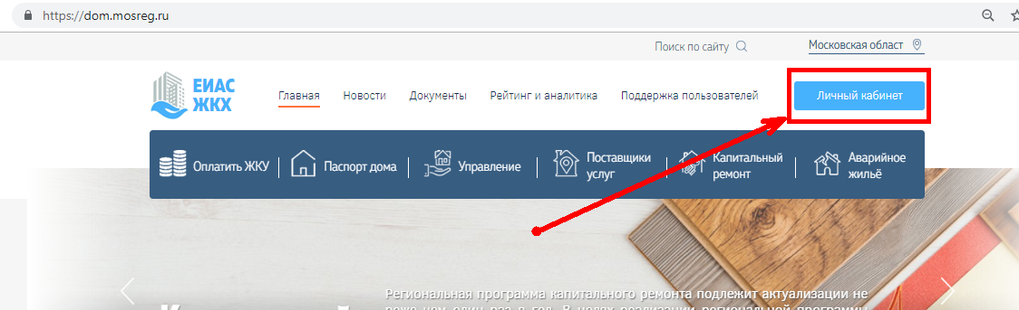
- Авторизуйтесь, используя учетную запись ЕСИА (Госуслуги) по ссылке «Войти в систему, используя ЕСИА (госуслуги)»
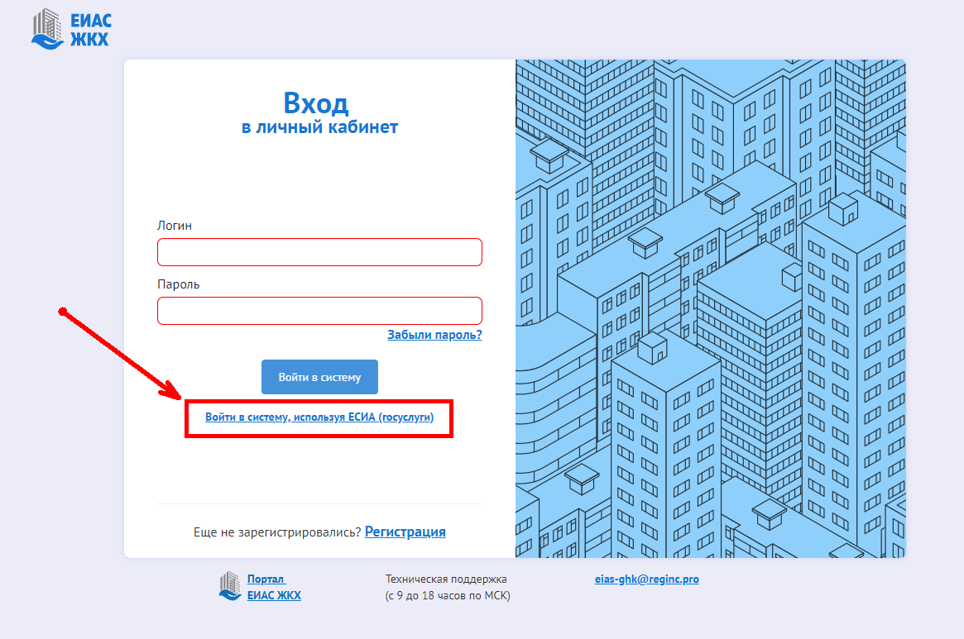
- По ссылке откроется окно авторизации на сайте госуслуг. Введите свои учетные данные и нажмите «Войти». Откроется Ваш личный кабинет ЕИАС ЖКХ МО.
- Выберите пункт меню «Собственность» и проверьте наличие адреса Вашей собственности.
- Если адрес отсутствует, его необходимо указать. Нажмите кнопку «Добавить».
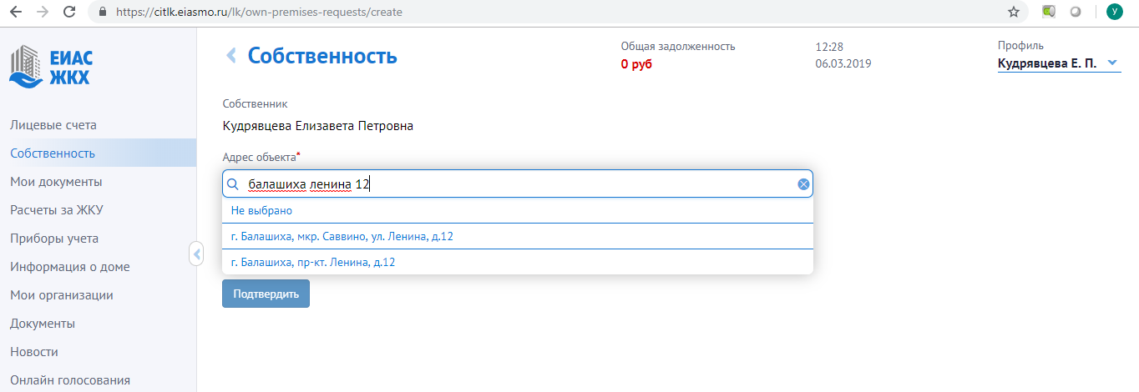

В поле адрес введите адрес или его часть, пока в предлагаемом списке не появится нужный, и выберите его из предложенного списка.
Если по указанному адресу в системе будет найдена запись о собственника с Вашим ФИО нажмите кнопку «Подтвердить». Если запись не найдена, необходимо об этом сообщить управляющей компании.
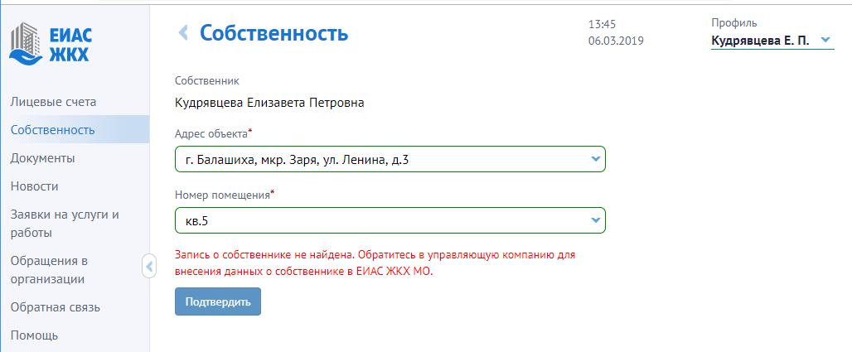

При успешном добавлении собственности в разделе «Собственность» отобразятся добавленные адреса.
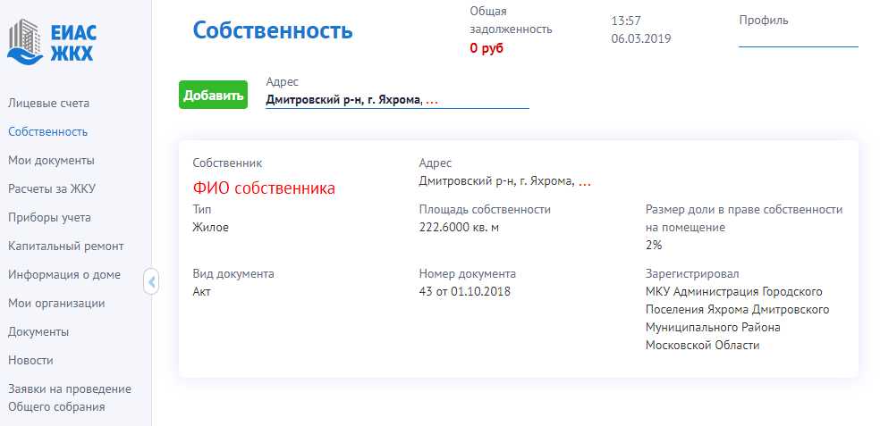
Теперь, по адресу указанной собственности Вы будете видеть новости (раздел Новости), информацию из паспорта дома («Информация о доме»). Список планируемых и проведенных (с указанием решений) общих собраний собственников и другое.
Для жителей домов, в которых разрешено проведение электронных общих собраний, будет доступно голосование.

КАК принять участие в электронном голосовании в общем собрании собственников

Для голосования в общих собраниях:
- Ваш дом должен быть в реестре домов, в которых разрешено проведение электронного голосования с использованием региональной системы ЕИАС ЖКХ МО.
- Вы должны указать в личном кабинете свою собственность (см. инструкцию КАК указать свою собственность citlk.eiasmo.ru/docs/Собственность).

Как проголосовать
- Выберите слева пункт меню «Общие собрания». Откроется список всех общих собраний.
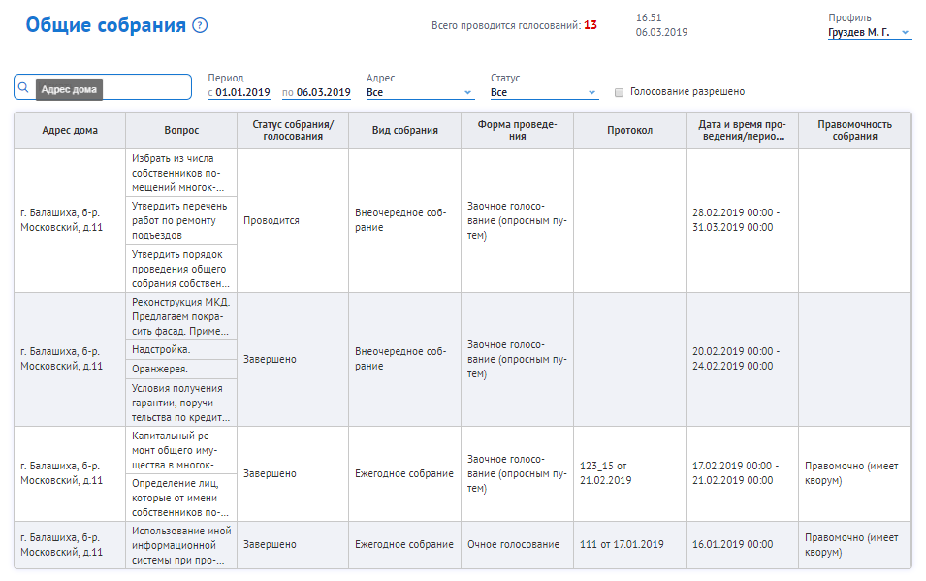
- Выберите собрание, которое проводится с использованием системы (можно воспользоваться фильтром «Проводится»).
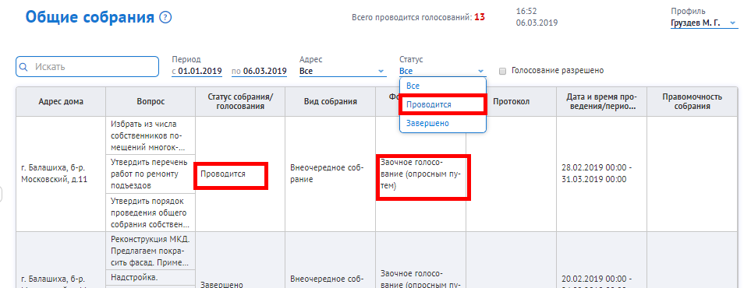
Отобразится повестка общего собрания. Установите флаг в столбцах За/Против /Воздержался по ВСЕМ вопросам и нажмите «Отправить результаты».
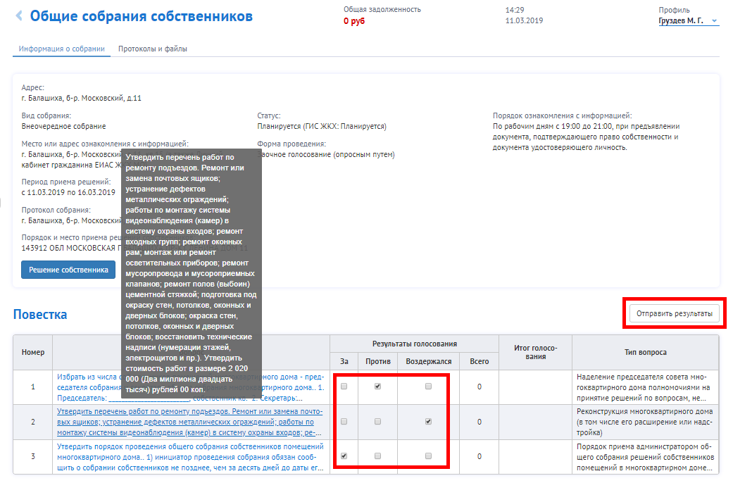
Если текста вопроса не видно, можно по ссылке или наведению курсора на вопрос увидеть полный текст вопроса и предложения по повестке.
Инструкции по использованию личного кабинета размещены на сайте https://citlk.eiasmo.ru/docs.

